2021届山西省榆社中学高三上学期物理第六次模块诊断试题
考查时间： 90分钟 满分：110 分 考查内容：力学

一、单选题（每题只有一个选项符合题目要求，每题5分，共7道）
1．在高速公路上，甲、乙两汽车在同一条平直的车道上行驶，甲车在前、乙车在后。t=0时刻，发现前方有事故，两车同时开始刹车，两车刹车后的v-t图像如图所示，下列说法正确的是（ ）
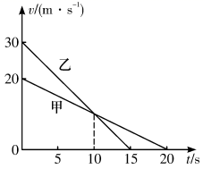
A．甲车的加速度大于乙车的加速度
B．若t=10 s时两车未发生碰撞，则此时两车相距最远
C．为避免两车发生碰撞，开始刹车时两车之间的距离至少为25 m
D．为避免两车发生碰撞，开始刹车时两车之间的距离至少为50 m
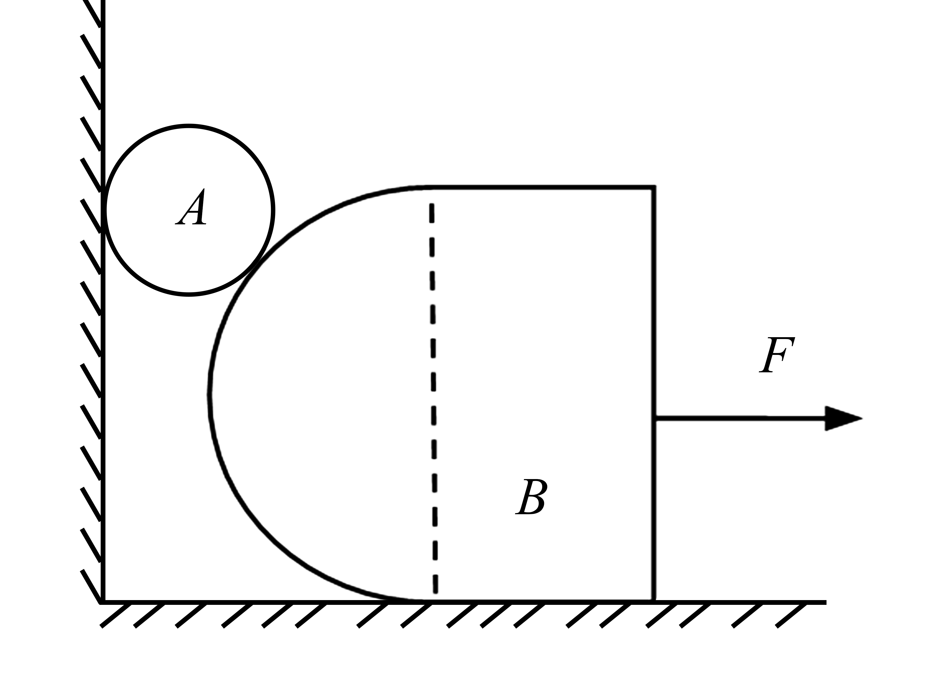
2．如图所示，在粗糙的水平地面上放着一左侧截面是半圆的柱状物体B，在B与竖直墙之间放置一光滑小球A，整个装置处于静止状态。现用水平力F拉动B缓慢向右移动一小段距离后，它们仍处于静止状态，在此过程中，下列判断正确的是（ ）
A．小球A对物体B的压力逐渐增大
B．小球A对物体B的压力逐渐减小
C．墙面对小球A的支持力逐渐减小
D．墙面对小球A的支持力先增大后减小
3.2020年7月23日，我国首次火星探测任务“天问一号”在中国文昌航天发射场踏上征程，使中国人探索火星的梦想更进一步。已知火星半径大约是地球的一半，火星质量约为地球的，火星绕太阳公转的周期约为地球的2倍，忽略火星和地球自转，则（ ）
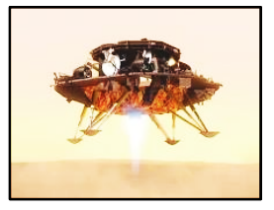
A.火星表面的重力加速度约为地球表面的0.2
B.火星绕太阳的轨道半径约为地球的4倍
C.火星表面的第一宇宙速度约为地球的
D.火星受到太阳的万有引力约为地球的
4.质量为2t的汽车，发动机的额定功率为60kW。该汽车在水平路面上以额定功率行驶时能达到的最大速度为15m/s，所受阻力恒定，则当汽车速度为10m/s时的加速度为（ ）
A. 0.5m/s² B. 1m/s² C. 2m/s² D. 2.5m/s²
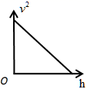
5．一物体仅受重力和竖直向上的拉力作用，沿竖直方向向上做减速运动。此过程中物体速度的平方和上升高度的关系如图所示。若取h=0处为重力势能等于零的参考平面，则此过程中物体的机械能随高度变化的图象可能正确的是（ ）
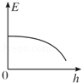
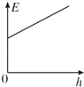
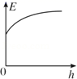
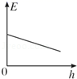
A
B
C
D
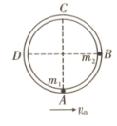
6．如图所示，在水平桌面上固定着一个光滑圆管轨道，在轨道的B点放置着一个质量为m₂的小球乙，另一个质量为m₁、大小与乙相同的小球甲以速率v₀运动，过A点的运动方向如图中所示。已知，两小球的直径略小于管的内径，小球间每次碰撞均为弹性正碰，则甲、乙两球第二次碰撞将会在（AC、BD是圆管轨道两条相互垂直的直径）（ ）
A．在B、C两点间
B．在D、A两点间
C．在C、D两点间
D．在A、B两点间
7．如图所示，在光滑的水平面上，有两个质量都是m的小车A和B，两车之间用轻质弹簧相连，它们以共同的速度v₀向右运动，另有一质量为m的粘性物体，从高处自由落下，正好落在A车上，并与之粘合在一起，求这以后的运动过程中，弹簧获得的最大弹性势能为( )
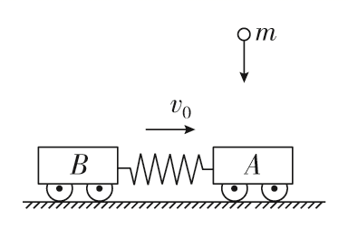
A． B．
C． D．

二、多选题（每题有多个选项符合题目要求，每题5分，答对得5分，选对但不全的得2分，错选或漏选不得分。共6道）
8．如图所示，在粗糙水平面上，用水平轻绳相连的两个相同物体A和B质量均为m,在水平恒力F作用下以速度v做匀速运动,在t=0时轻绳断开，A在F的作用下继续前进，则下列说法正确的是（ ）
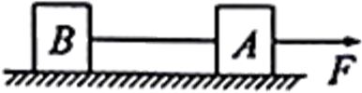
A．t=0至时间内，A、B的总动量守恒
B．至时间内，A、B的总动量守恒
C． 时，A的动量为2mv
D． 时，A的动量为4mv
9．如图所示，在粗糙水平面上放置质量分别为4m、4m、3m、m的四个木块A、B、C、D，木块A、B用一不可伸长的轻绳相连，木块间的动摩擦因数均为μ，木块C、D与水平面间的动摩擦因数均为，最大静摩擦力等于滑动摩擦力。若用水平拉力拉木块B，使四个木块一起匀加速前进，重力加速度为g，则（ ）
F
A
B
D
C
A．匀加速的最大加速度为
B．以最大加速度匀加速前进时，木块A、C间的摩擦力与木块B、D间的摩擦力大小之比为3：2
C．轻绳所受的最大拉力为14μmg
D．水平拉力F最大为8μmg
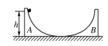
10．两个完全相同的劈A和B，分别放在很长的光滑水平面上，处于静止状态。A和B的斜面都是光滑圆弧面，斜面下端与水平面相切，如图所示。一个小物块位于劈A的斜面上，距水平面的高度为h。物块从静止开始滑下，然后又滑上劈B。已知劈A、B和小物块的质量均为m，重力加速度为g。则下列说法正确的是（ ）
A．小物块离开劈A时的速率为
B．小物块在劈B上能够达到的最大高度为
C．小物块在劈B上能够达到的最大高度为
D．最终劈B的速率大于劈A的速率
11．如图所示，劲度系数为k的轻弹簧的一端固定在墙上，另一端与置于水平面上质量为m的物体A连接（另有一个完全相同的物体B紧贴着A，不粘连），弹簧水平且无形变。用水平力F缓慢推动物体B，在弹性限度内弹簧长度被压缩了x₀，此时物体A、B静止。撤去F后，物体A、B开始向左运动，已知重力加速度为g，物体A、B与水平面间的动摩擦因数为μ。则
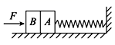
A．撤去F瞬间，物体A、B的加速度大小为
B．撤去F后，物体A和B先做匀加速运动，再做匀减速运动
C．物体A、B一起向左运动距离时获得最大速度
D．若物体A、B向左运动要分离，则分离时向左运动距离为

12．如图所示，由竖直轴和双臂构成的“Y”型支架可以绕竖直轴转动，双臂与竖直轴所成锐角为θ。一个质量为m的小球穿在一条臂上，到节点的距离为h，小球始终与支架保持相对静止。设支架转动的角速度为ω，则
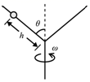
A．当ω=0时，臂对小球的摩擦力大小为mgsinθ
B．ω由零逐渐增加，臂对小球的弹力大小不变
C．当时，臂对小球的摩擦力为零
D．当时，臂对小球的摩擦力大小为mg
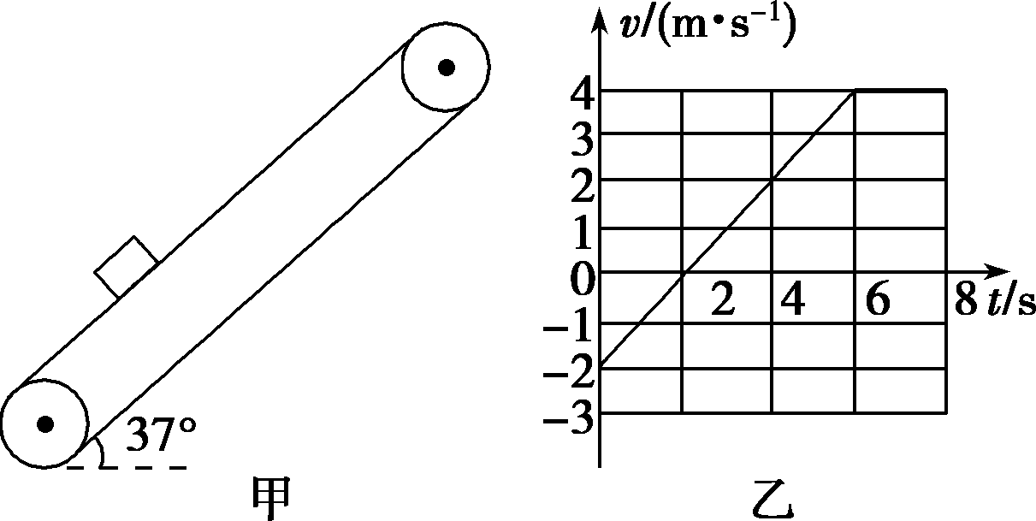
13.如图甲所示，一倾角为37°的传送带以恒定速度运行。现将一质量m＝1kg的物体抛上传送带，物体相对地面的速度随时间变化的关系如图乙所示，取沿传送带向上为正方向，g=10 m/s²，sin 37°＝0.6，cos 37°＝0.8。则下列说法正确的是( )
A．0～8 s内物体位移的大小是18 m
B．0～8 s内物体机械能增量是90 J
C．0～8 s内物体机械能增量是126J
D．0～8 s内物体与传送带因摩擦产生的热量是126 J
三、实验题（共2道，第14题6分，第15题6分）
14．（6分）如图甲所示是“研究平抛物体的运动”的实验装置图：(g=10m/s²)
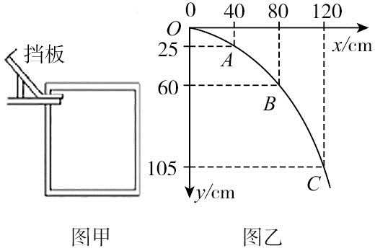
（1）某同学实验时得到如图乙所示物体的运动轨迹，A、B、C是运动轨迹上的三点，位置已标出，O点不是抛出点，x轴沿水平方向，由图中所给的数据可求出平抛运动的初速度是________m/s。
（2）抛出点的坐标x=________m，y=________m。
15．（6分）用如图所示的实验装置验证机械能守恒定律。调节气垫导轨水平。遮光条的宽度用d表示，用米尺测量遮光条到光电门之间的距离L。钩码质量为m，滑块质量为M。
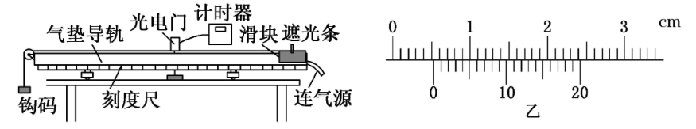
(1)用游标卡尺测量遮光条的宽度d，游标卡尺的示数如图所示，其读数为______cm；
(2)每次实验时，滑块从同一位置静止释放，测得遮光条的挡光时间为t，用遮光条挡光这段时间内的平均速度______表示遮光条到达光电门时的速度，遮光条从静止运动到光电门的过程中系统减少的重力势能与增加的动能若满足______，则机械能守恒（用d、t、m、M、L表示）。
(3)实验中M______m（填“必须远大于”或“无须远大于”）
(4)若实验中绳子与水平面不平行，而是滑轮端太高，则系统机械能______守恒。（填“依然”或“不”），此时实验测量出的重力势能的减少量______（选填“大于”、“小于”或“等于”）动能的增加量。

四、计算题（共3道题）
16．（9分）一辆货车在平直公路上以20m/s的速度匀速行驶，由于能见度较低，司机看到停在前方的小轿车时，货车与小轿车相距只有60m。
(1)如果货车司机经0.5s反应时间后立即刹车，则货车刹车的加速度至少多大才不会与小轿车相撞；
(2)如果货车司机经0.5s反应时间后立即以a₁=4m/s²的加速度刹车，刹车1s后，小车司机立即以4m/s²的加速度加速，此后两车的最小距离为多少。
17.（12分）光滑水平台面上有一光滑弧形轨道、竖直光滑圆轨道和粗糙斜面，各轨道均平滑连接。竖直圆轨道在最低点D处略有错开，滑块可以顺利进出圆轨道。有一滑块从弧形轨道某处静止释放，从D点进入圆轨道，经过最高点E，离开圆轨道后经水平台面又滑上斜面AB。已知小球质量m=10g，圆轨道半径R=5cm，AB斜面长L=30cm，斜面倾角θ=37°，滑块与斜面AB之间的动摩擦因数μ=0.5，忽略空气阻力，滑块可视为质点。已知sin37°=0.6，cos37°=0.8，求：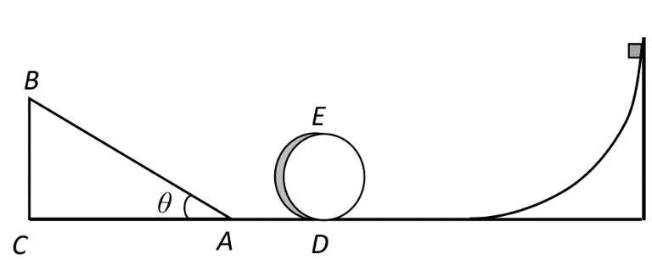
（1）若滑块从弧形轨道上高为h=16cm处下滑，滑块经过E点时对轨道的压力大小；
（2）在（1）的情形下，滑块第二次经过A点时的速度；
（3）为保证滑块能沿轨道到达AB斜面，且在返回时不脱离轨道，求：滑块从弧形轨道上由静止开始下滑时的初始高度h的取值范围。
18.（12分）如图所示，光滑水平面上有一质量M=1.98kg的小车，车的B点右侧的上表面是粗糙水平轨道，车的B点的左侧固定以半径R=0.7m的光滑圆弧轨道，圆弧轨道与水平轨道在B点相切，车的最右端D点固定轻质弹簧弹簧处于自然长度其左端正好对应小车的C点，B与C之间距离L=0.9m，一个质量m=2kg的小物块，置于车的B点，车与小物块均处于静止状态。突然有一质量的子弹，以速度v₀=500m/s击中小车并停留在车中，设子弹击中小车的过程时间极短，已知小物块与水平轨道间的动摩擦因数μ=0.5，g=10m/s^{2.}。则：
(1)通过计算判断小物块是否能达到圆弧轨道的最高点A，并求当小物块从圆弧轨道返回到B点时，小物块的速度大小。
(2)若已知弹簧被小物块压缩的最大压缩量x=10cm，求弹簧的最大弹性势能。
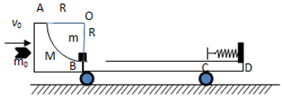

g

